Моє ім'я: ________________________
Savci
Ссавці

Podívejme se společně na obecnou charakteristiku třídy savců, mezi které patří i člověk.

Давайте разом розглянемо загальну характеристику класу ссавців, до якого належить і людина.
Zoolog v zoo
Зоолог в зоопарку
Jezevec lesní
Борсук Лісовий (борсук європейський, язве́ць)
Dugongové: vzácné mořské krávy
Дюгоні - рідкісні морські корови
Sysel v ohrožení
Ховрах (суслик, сусел) в небезпеці

______________________________________________________
- Roztřiď savce na obrázcích do dvou skupin podle libovolného kritéria (skupiny nemusejí mít stejný počet členů–existuje více správných řešení)
1. Розподіли ссавців на малюнках у дві групи за будь-яким критерієм (групи не обов'язково повинні мати однакову кількість учасників – існує кілька правильних рішень).
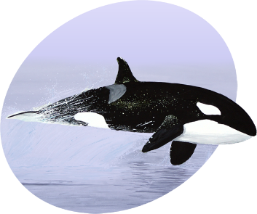 | 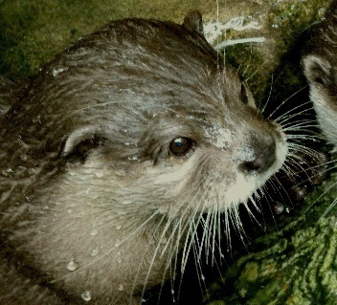 | 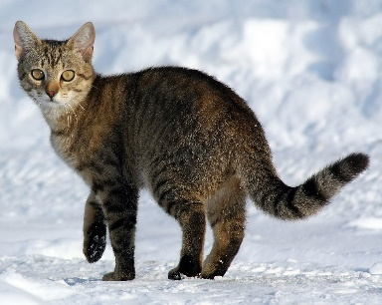 | 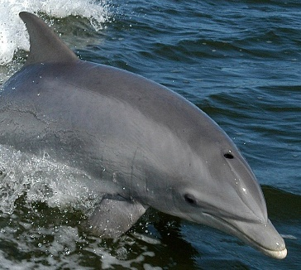
kosatka dravá  косатка | vydra říční  видра річкова | kočka domácí  кішка домашня | delfín skákavý  дельфін (афаліна звичайна)
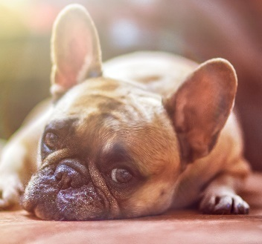 | 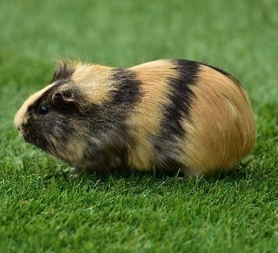 | 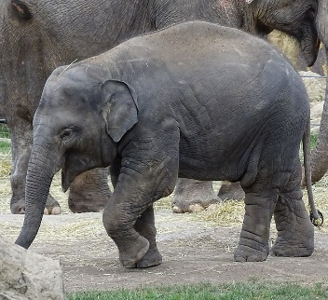 | 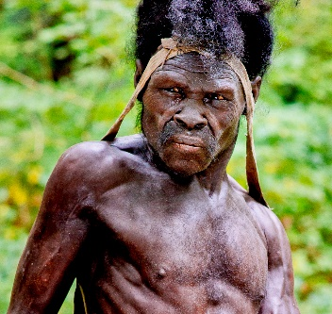
pes domácí  пес домашній | morče domácí  домашня морська свинка | slon indický  слон індійський | člověk moudrý  людина розумна

skupina 1:
група 1:
skupina 2:
група 2:
kritérium, podle kterého jsem třídil(a):
критерії, за якими я розділив/розділила ссавців на групи:

- Doplň věty vhodnými názvy savců:
2. Доповни пропозиції відповідними назвами ссавців:
- Je paličatý jako …………..
- Упертий, як…………….
- Je věrný jako ………….
- Вірний, як………….
- Je mazaný jako …………...
- Хитрий, як…………...
- Je tvrdohlavý jako …………….
- Твердоголовий (твердолобий), як…………….
- Je neohrabaný jako ……..……….v porcelánu.
- Незграбний, як ……..……… у фарфоровій крамниці (в посудній лавці).
- Má paměť jako ……………..
- Має пам'ять, як ……………..

- K níže uvedeným sportům vymysli nejvhodnější kandidáty z třídy savců:

3. Для наведених нижче видів спорту придумайте найбільш підходящих кандидатів із класу ссавців:

- běh (sprint):
а) біг (спринт):
b) běh (maraton):
б) біг (марафон):
с) skok do dálky:
в) стрибок у довжину:
d) plavání:
г) плавання:
- gymnastika:
д) гімнастика:

- sportovní lezení:
е) спортивне скелелазіння:

Co jsem se naučil(a):
Чого я навчився(лася) з цього заняття:

………………………………………………………………………………………………………………………………………………………………………………………………………………………………………………………………………………………………………………………………………………………………………
Autor: Radka Dvořáková
Toto dílo je licencováno pod licencí CreativeCommons [CC BY-NC 4.0]. Licenční podmínky navštivte na adrese [https://creativecommons.org/choose/?lang=cs].

Zdroje obrázků:
delfín skákavý: https://cs.wikipedia.org/wiki/Soubor:Tursiops_truncatus_truncatus_races.jpg
kosatka dravá: https://upload.wikimedia.org/wikipedia/commons/8/82/P_Marine_Mammals.png
vydra říční: foto Radka Dvořáková
kočka domácí: https://cs.wikipedia.org/wiki/Soubor:Felis_catus-cat_on_snow.jpg
pes domácí: https://pxhere.com/cs/photo/648757
morče domácí: https://pxhere.com/cs/photo/887130
slon indický: https://cs.wikipedia.org/wiki/Soubor:Zoo_Praha,_slon_indick%C3%BD,_sl%C5%AFn%C4%9B_(01).jpg

